KẾ HOẠCH BÀI DẠY
Môn: Hoạt động trải nghiệm – Lớp 2

TIẾT SINH HOẠT DƯỚI CỜ
THAM GIA KỂ CHUYỆN VỀ VIỆC LÀM TỐT CỦA EM

Tuần: 33 | Ngày soạn: …………………………………………..
Số tiết: | Ngày dạy: ……………………………………………
I. YÊU CẦU CẦN ĐẠT
1. Phẩm chất
- Chăm chỉ: Chăm học, chăm làm, tích cực tham gia các hoạt động học tập.
- Trung thực: Thật thà trong việc đánh giá bản thân và đánh giá bạn.
- Trách nhiệm: Thể hiện được thái độ yêu thương, sự quan tâm đến những người thân trong gia đình và thể hiện được sự tôn trọng với những nghề nghiệp khác nhau của mọi người xung quanh; Thực hiện được việc làm tốt với những người xung quanh.
2. Năng lực
2.1. Năng lực chung
- Năng lực tự chủ và tự học: Tích cực tham gia học tập, biết xử lý các tình huống và liên hệ bản thân.
- Năng lực giao tiếp và hợp tác: Trao đổi, phỏng vấn, trò chuyện được với bố, mẹ, người thân và bạn bè khi tìm hiểu về nghề nghiệp của bố mẹ.
- Năng lực giải quyết vấn đề và sáng tạo: Qua bài học biết áp dụng kiến thức vào thực tiễn.
2.2. Năng lực đặc thù
- Chú ý, lắng nghe và tham gia tích cực các hoạt động chung của trường.
- Ghi nhớ những câu chuyện về việc làm tốt mà mình ấn tượng nhất để học hỏi và chia sẻ với mọi người xung quanh.
II. ĐỒ DÙNG DẠY HỌC
- Giáo viên
- Một số câu chuyện kể về gương người tốt, việc tốt.
- Một số tiết mục văn nghệ của đội văn nghệ trường.
- Phần thưởng cho HS.
2. Học Sinh
- SGK Hoạt động trải nghiệm 2.
- Một số câu chuyện kể về việc làm tốt của bản thân.
III. CÁC HOẠT ĐỘNG DẠY – HỌC CHỦ YẾU
Thời  Lượng | HOẠT ĐỘNG DẠY | HOẠT ĐỘNG HỌC
5’ | 1. Khởi động: NGHI LỄ CHÀO CỜ  - Ổn định tổ chức  - Tổng phụ trách điều khiển nghi lễ chào cờ.  - Tổng phụ trách giới thiệu sơ lược nội dung tiết sinh hoạt dưới cờ. | - Các lớp xếp hàng theo vị trí lớp  - HS hát Qốc ca  - HS lắng nghe
15’ | 2. Khám phá  2.1. Nhận xét công tác tuần 33  Mục tiêu: HS biết được các ưu, khuyết điểm về các hoạt động của tuần 33.  Cách tiến hành:  - Lớp trực nhận xét hoạt động trong tuần 33 của toàn trường.  - Tổng phụ trách sơ kết tuần 33, thông báo điểm trừ và xếp hạng các lớp.  - Ban giám hiệu tuyên dương những lớp hoạt động tích cực tuần 33 và rút kinh nghiệm để thực hiện tốt cho hoạt động ở tuần sau.  2.2. Triển khai phương hướng tuần 34  Mục tiêu: HS nắm được hướng phấn đấu cho tuần 34  Cách tiến hành:  - BGH triển khai những hoạt động quan trọng và kế hoạch giáo dục của tuần 34. | - HS lắng nghe  - HS lắng nghe  - HS theo dõi  - HS lắng nghe
12’ | 3. Sinh hoạt theo chủ đề Tham gia kể chuyện về việc làm tốt của em  Mục tiêu: Tạo điều kiện để HS tham gia chia sẻ các câu chuyện về việc làm tốt của bản thân và hiểu được ý nghĩa những việc làm đó  Cách tiến hành:  - Tổng phụ trách Đội giới thiệu các tiết mục văn nghệ của đội văn nghệ trường.  - Tổng phụ trách Đội giới thiệu chủ đề sinh hoạt Tham gia kể chuyện về việc làm tốt của em.  - GV nhắc nhở những HS tham gia cuộc thi kể chuyện chuẩn bị tâm thế sẵn sàng lên dự cuộc thi với tinh thần thoải mái nhất có thể.  - GV yêu cầu HS cả lớp chú ý lắng nghe các bạn và những anh, chị lớp trên kể về việc làm tốt với những người xung quanh và ghi nhớ những câu chuyện mà mình tâm đắc nhất  - GV tổng kết hoạt động. | - HS lắng nghe  - HS lắng nghe  - HS tham gia cuộc thi kể chuyện.  - HS lắng nghe và cổ vũ cho các bạn.  - HS lắng nghe
3’ | 4. Củng cố – Vận dụng  - GV nhắc nhở HS ghi nhớ những câu chuyện về việc làm tốt mà mình ấn tượng nhất để học hỏi và chia sẻ với bạn bè và người thân trong gia đình.  - Nhắc nhở các lớp chuẩn bị tiết mục văn nghệ cho tuần sau liên quan đến chủ đề: “Tham gia kỉ niệm sinh nhật Bác Hồ”.  - GV nhận xét, đánh giá thái độ của HS khi tham gia tiết Chào cờ.  - HS về lớp theo hướng dẫn của GV | - HS lắng nghe  - HS lắng nghe và thực hiện  - HS lắng nghe  - HS về lớp
IV. ĐIỀU CHỈNH SAU BÀI DẠY (Rút kinh nghiệm)

KẾ HOẠCH BÀI DẠY
Môn: Hoạt động trải nghiệm – Lớp 2

GIÁO DỤC THEO CHỦ ĐỀ
CHIA SẺ VỀ NGHỀ NGHIỆP CỦA BỐ, MẸ HOẶC NGƯỜI THÂN
CHIA SẺ NHỮNG ĐỨC TÍNH LIÊN QUAN ĐẾN NGHỀ NGHIỆP CỦA BỐ, MẸ HOẶC NGƯỜI THÂN

Tuần: 33 | Ngày soạn: …………………………………………..
Số tiết: | Ngày dạy: ……………………………………………
I. YÊU CẦU CẦN ĐẠT
1. Phẩm chất
- Chăm chỉ: Chăm học, chăm làm, tích cực tham gia các hoạt động học tập.
- Trung thực: Thật thà trong việc đánh giá bản thân và đánh giá bạn.
- Trách nhiệm: Thể hiện được thái độ yêu thương, sự quan tâm đến những người thân trong gia đình và thể hiện được sự tôn trọng với những nghề nghiệp khác nhau của mọi người xung quanh; Thực hiện được việc làm tốt với những người xung quanh.
2. Năng lực
2.1. Năng lực chung
- Năng lực tự chủ và tự học: Tích cực tham gia học tập, biết xử lý các tình huống và liên hệ bản thân.
- Năng lực giao tiếp và hợp tác: Trao đổi, phỏng vấn, trò chuyện được với bố, mẹ, người thân và bạn bè khi tìm hiểu về nghề nghiệp của bố mẹ.
- Năng lực giải quyết vấn đề và sáng tạo: Qua bài học biết áp dụng kiến thức vào thực tiễn.
2.2. Năng lực đặc thù
- Tìm hiểu được công việc của bố, mẹ hoặc người thân,
- Nêu được một số đức tính của bố, mẹ hoặc người thân có liên quan đến nghề nghiệp của họ.
- Thể hiện được sự trân trọng đối với nghề nghiệp của bố, mẹ, người thân.
- Kể được việc làm tốt với những người xung quanh.
II. ĐỒ DÙNG DẠY HỌC
- Giáo viên
- SGK Hoạt động trải nghiệm 2.
- Một số đồ dùng, dụng cụ liên quan đến các nghề: bác sĩ, bán hàng, khách sạn, phục vụ bàn, phóng viên, GV, công an, ca sĩ.
- Một số bài thơ về nghề nghiệp được in sẵn trên giấy A4, phần thưởng cho cuộc thi đọc thơ
2. Học Sinh
- SGK Hoạt động trải nghiệm 2.
- Các đồ dùng liên quan các nghề sưu tầm được.
- Tìm và học lại các bài hát về chủ đề nghề nghiệp đã được học ở lớp dưới như:
+ Anh phi công ơi (sáng tác: Xuân Giao)
+ Bác đưa thư vui tính (sáng tác: Hoàng Lân)
+ Bắc kim thang (Dân ca Nam Bộ)
+ Cháu yêu cô chú công nhân (sáng tác: Hoàng Văn Yến)
+ Chú bộ đội (sáng tác: Hoàng Hà)
+ Em tập lái ô tô (Nhạc và lời: Nguyễn Văn Tý)
+ Lớn lên cháu lái máy cày (sáng tác: Kim Hữu)
+ Thương lắm thầy cô ơi (sáng tác Lê Phúc Vinh).
III. CÁC HOẠT ĐỘNG DẠY – HỌC CHỦ YẾU
Thời  Lượng | HOẠT ĐỘNG DẠY | HOẠT ĐỘNG HỌC
3’ | 1. Khởi động  Mục tiêu: Tạo tâm thế, hứng thú cho học sinh khi vào học bài mới  Cách tiến hành:  - GV cho HS hát, vận động theo bài hát Lớn lên em sẽ làm gì?  - GV giới thiệu bài học mới: SHCĐ:  + Chia sẻ về nghề nghiệp của bố, mẹ hoặc người thân  + Chia sẻ những đức tính liên quan đến nghề nghiệp của bố, mẹ hoặc người thân | - HS hát, vận động theo bài hát  - HS lắng nghe
22’ | 2. Khám phá  2.1. Chia sẻ về nghề nghiệp của bố, mẹ hoặc người thân  Mục tiêu: HS biết chia sẻ về nghề nghiệp của bố, mẹ hoặc người thân.  Cách tiến hành:  - GV yêu cầu HS đọc các bóng nói trong tranh ở nhiệm vụ 1, hoạt động 3 SGK Hoạt động trải nghiệm 2 trang 84 và trả lời câu hỏi:  + Công việc chính trong nghề nghiệp của bố mẹ các bạn trong tranh là gì?  - GV mời một số HS trả lời câu hỏi trên.  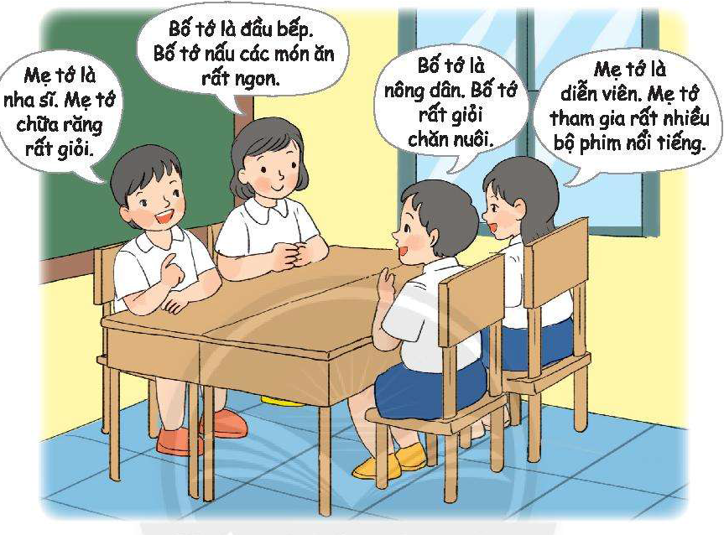  - GV chia lớp thành các nhóm (mỗi nhóm 6 HS) và nêu nhiệm vụ như sau: Mỗi bạn trong nhóm lần lượt chia sẻ về kết quả cuộc phỏng vấn bố, mẹ hoặc người thân mà mình đã thực hiện trong tuần vừa qua với các bạn; sử dụng “Phiếu phỏng vấn nghề” để chia sẻ.  - GV dành thời gian cho HS chia sẻ trong nhóm và quan sát, hỗ trợ các nhóm khi cần thiết. GV yêu cầu mỗi nhóm sau khi nghe xong phần trình bày của từng bạn sẽ chọn ra một bạn để lên báo cáo kết quả trước lớp.  - GV tổ chức cho đại diện các nhóm lên chia sẻ trước lớp về “Phiếu phỏng vấn nghề” mà mình đã thực hiện với bố, mẹ hoặc người thân.  - GV nhận xét chung về việc thực hiện nhiệm vụ phỏng vấn của cả lớp, nêu câu hỏi để trao đổi với HS cả lớp:  + Em có cảm nhận như thế nào sau khi thực hiện cuộc phỏng vấn?  + Em đã học được điều gì sau khi phỏng vấn bố, mẹ hoặc người thân?  - GV mời một số HS trả lời và tổng hợp, kết luận về những điều các em học được sau khi thực hiện cuộc phỏng vấn.  - GV nhận xét  2.2. Chia sẻ những đức tính liên quan đến nghề nghiệp của bố, mẹ hoặc người thân  Mục tiêu: HS biết chia sẻ những đức tính liên quan đến nghề nghiệp của bố, mẹ hoặc người thân  Cách tiến hành:  - GV mời HS đọc yêu cầu của nhiệm vụ 1, hoạt động 4 trong SGK Hoạt động trải nghiệm 2 trang 84 và quan sát tranh ở trang 84 – 85. Mỗi bức tranh một nghề và đức tính cần có trong nghề đó.  - GV yêu cầu HS suy nghĩ, gọi tên nghề nghiệp trong từng bức tranh và đọc thầm đức tính được ghi ở dưới mỗi tranh.  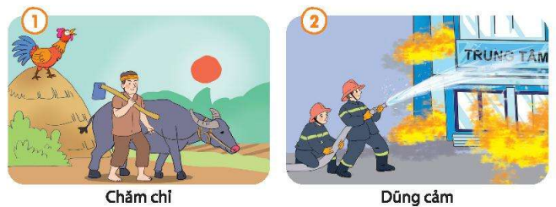  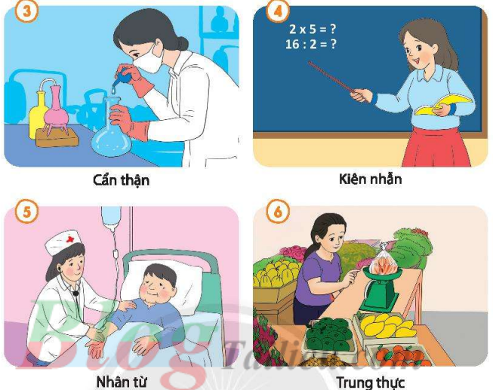  - GV tổ chức cho HS làm việc nhóm đôi, thực hiện trò chơi sau: Dựa vào 6 bức tranh trong SGK, bạn thứ nhất nêu tên nghề và bạn thứ hai nói đức tính cần có trong nghề nghiệp đó. GV yêu cầu HS có thể mở rộng thêm những đức tính khác trong nghề nghiệp mà em biết để thực hiện trò chơi.  - GV yêu cầu HS lựa chọn đức tính cần có trong nghề nghiệp của bố, mẹ hoặc người thân để chia sẻ với bạn.  - GV mời đại diện một số HS lên chia sẻ trước lớp về đức tính cần có trong nghề nghiệp của bố, mẹ hoặc người thân.  - GV khen ngợi và động viên những HS tự tin, trình bày rõ ràng và kết thúc chủ đề hoạt động. | - HS đọc các bóng nói trong tranh ở nhiệm vụ 1, hoạt động 3 SGK và trả lời câu hỏi.  - HS trả lời câu hỏi trên.  - HS chia nhóm và tiếp nhận nhiệm vụ  - HS thảo luận và chia sẻ trong nhóm.  - Đại diện một số HS trình bày kết quả.  - HS nêu cảm nhận sau nhiệm vụ phỏng vấn.  - HS trả lời và tổng hợp, kết luận.  - HS lắng nghe  - HS đọc yêu cầu của nhiệm vụ 1, hoạt động 4 trong SGK  - HS suy nghĩ, gọi tên nghề nghiệp trong từng bức tranh  - HS làm việc nhóm đôi, thực hiện trò chơi.  - HS lựa chọn đức tính cần có trong nghề nghiệp của bố, mẹ hoặc người thân.  - Đại diện một số HS lên chia sẻ trước lớp  - HS lắng nghe
7’ | 3. Đánh giá phát triển  Mục tiêu: Giúp HS đánh giá được bản thân và các bạn trong các hoạt động học tập  Cách tiến hành:  - GV khuyến khích HS nhận xét bản thân, đánh giá bạn khi tham gia các hoạt động.  - GV nhận xét | - HS tiến hành đánh giá bản thân và bạn trên phiếu đánh giá.  - HS lắng nghe
3’ | 4. Củng cố – Vận dụng  - GV nhận xét, đánh giá chung.  - GV nhận xét tiết học.  - GV nhắc nhở HS về nhà chuẩn bị những bài hát về nghề nghiệp để tham gia hoạt động trong tiết Sinh hoạt lớp tiếp theo. | - HS lắng nghe  - HS lắng nghe  - HS lắng nghe và thực hiện.
IV. ĐIỀU CHỈNH SAU BÀI DẠY (Rút kinh nghiệm)

KẾ HOẠCH BÀI DẠY
Môn: Hoạt động trải nghiệm – Lớp 2

SINH HOẠT LỚP
HÁT VỀ CHỦ ĐỀ NGHỀ NGHIỆP

Tuần: 33 | Ngày soạn: …………………………………………..
Số tiết: | Ngày dạy: ……………………………………………
I. YÊU CẦU CẦN ĐẠT
1. Phẩm chất
- Chăm chỉ: Chăm học, chăm làm, tích cực tham gia các hoạt động học tập.
- Trung thực: Thật thà trong việc đánh giá bản thân và đánh giá bạn.
- Trách nhiệm: Thể hiện được thái độ yêu thương, sự quan tâm đến những người thân trong gia đình và thể hiện được sự tôn trọng với những nghề nghiệp khác nhau của mọi người xung quanh; Thực hiện được việc làm tốt với những người xung quanh.
2. Năng lực
2.1. Năng lực chung
- Năng lực tự chủ và tự học: Tích cực tham gia học tập, biết xử lý các tình huống và liên hệ bản thân. Tìm hiểu được thực trạng vệ sinh môi trường.
- Năng lực giao tiếp và hợp tác: Có thói quen trao đổi, giúp đỡ nhau trong học tập. Biết cùng nhau hoàn thành nhiệm vụ theo sự hướng dẫn của thầy cô.
- Năng lực giải quyết vấn đề và sáng tạo: Qua bài học biết áp dụng kiến thức vào thực tiễn.
2.2. Năng lực đặc thù
- HS nắm ưu khuyết điểm tuần 33, phương hướng tuần 34.
- Tham gia các hoạt động chung của lớp.
- Tìm hiểu được công việc của bố, mẹ hoặc người thân,
- Nêu được một số đức tính của bố, mẹ hoặc người thân có liên quan đến nghề nghiệp của họ.
- Thể hiện được sự trân trọng đối với nghề nghiệp của bố, mẹ, người thân.
Kể được việc làm tốt với những người xung quanh
II. ĐỒ DÙNG DẠY HỌC
- Giáo viên
- SGK Hoạt động trải nghiệm 2. GV chuẩn bị các ô chữ và câu hỏi phù hợp. Nội dung câu hỏi mô tả về nghề nghiệp
- Một số đồ dùng, dụng cụ liên quan đến các nghề: bác sĩ, bán hàng, khách sạn, phục vụ bàn, phóng viên, GV, công an, ca sĩ.
- Một số bài thơ về nghề nghiệp được in sẵn trên giấy A4, phần thưởng cho cuộc thi đọc thơ.
- Học Sinh
- SGK Hoạt động trải nghiệm 2.
- Các đồ dùng liên quan các nghề, sưu tầm câu ca dao, bài thơ nói về nghề nghiệp.
- Tìm và học lại các bài hát về chủ đề nghề nghiệp đã được học ở lớp dưới như:
+ Anh phi công ơi (sáng tác: Xuân Giao)
+ Bác đưa thư vui tính (sáng tác: Hoàng Lân)
+ Bắc kim thang (Dân ca Nam Bộ)
+ Cháu yêu cô chú công nhân (sáng tác: Hoàng Văn Yến)
+ Chú bộ đội (sáng tác: Hoàng Hà)
+ Em tập lái ô tô (Nhạc và lời: Nguyễn Văn Tý)
+ Lớn lên cháu lái máy cày (sáng tác: Kim Hữu)
+ Thương lắm thầy cô ơi (sáng tác Lê Phúc Vinh).
III. CÁC HOẠT ĐỘNG DẠY – HỌC CHỦ YẾU
Thời  Lượng | HOẠT ĐỘNG DẠY | HOẠT ĐỘNG HỌC
3’ | 1. Khởi động  Mục tiêu: Tạo tâm thế, hứng thú cho học sinh khi vào học bài mới  Cách tiến hành:  + Ổn định lớp  + Trò chơi: Con thỏ.  - Nhận xét, tuyên dương  - GV giới thiệu mục tiêu tiết học: Hát về chủ đề nghề nghiệp | - HS hát bài Thương lắm thầy cô ơi  - HS tham gia  - HS lắng nghe
17’ | 2. Khám phá  2.1. Kiểm điểm công tác tuần 33  Mục tiêu: HS nhận xét được các hoạt động trong tuần 33, biết được các ưu điểm và tồn tại, hướng khắc phục.  Cách tiến hành  - Yêu cầu các tổ trao đổi, nêu được những việc làm được và chưa làm được trong tuần qua.  - Nhận xét, rút ra ưu, khuyết điểm, tuyên dương từng cá nhân hoặc nhóm tiêu biểu  2.2. Phương hướng kế hoạch tuần 34  Mục tiêu: HS nắm phương hướng, kế hoạch hoạt động, giáo dục của tuần 34  Cách tiến hành  - GV thông qua phương hướng, kế hoạch tuần 34: Thi đua học tốt, tích cực tham gia hoạt động của trường.  - HS thảo luận nhóm 4 nêu các biện pháp để thi đua học tốt, tích cực tham gia các hoạt động, hát, múa về mái trường.  - GV cho HS chia sẻ trước lớp.  - GV nhận xét, chốt lại các biện pháp, phương hướng phấn đấu cho tuần 33, yêu cầu HS thực hiện tốt các kế hoạch đề ra chuẩn bị tốt các bài hát về chủ đề ở tiết sau. | - Thực hiện: tổ trưởng báo cáo về nề nếp, chuyên cần, học tập, vệ sinh lớp, cá nhân, các hoạt động khác  - HS nghe và rút kinh nghiệm  - HS lắng nghe  - HS thảo luận nhóm 4  - HS chia sẻ trước lớp: Tích cực học tập, ôn và đọc trước bài mới, chuẩn bị đầy đủ đồ dùng, sách vở. Tập luyện văn nghệ chuẩn bị cho chủ đề ở tiết sau.  - HS lắng nghe và thực hiện
12’ | 3. Trò chơi hát về chủ đề nghề nghiệp  Mục tiêu: HS nhớ và biết thêm nhiều bài hát về chủ đề của các ngành, nghề  Cách tiến hành:  - GV phổ biến luật chơi Luật chơi:  GV chia lớp thành các nhóm (khoảng 5-6 nhóm) và nêu yêu cầu hoạt động: Mỗi nhóm sẽ hát một đoạn (hoặc cả bài hát) có nội dung nhắc đến một nghề nghiệp hoặc tên một nghề nghiệp nào đó, các nhóm lần lượt hát, nhóm hát sau không được hát lại bài của nhóm hát trước. Nhóm thứ nhất hát xong, nhóm thứ hai hát tiếp, sau một vòng sẽ quay lại nhóm thứ nhất, cứ như vậy cho đến khi không còn nhóm nào hát được nữa thi kết thúc hoạt động. Nhóm nào hát được nhiều lần nhất là nhóm thắng cuộc.  - GV tổ chức cho HS các nhóm hát liên khúc.  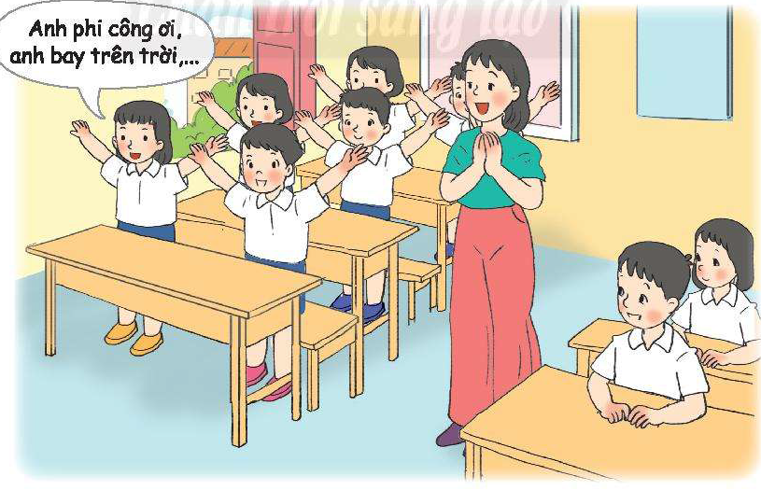  - Kết thúc hoạt động GV nêu câu hỏi:  + Hãy kể tên những nghề nghiệp đã được nhắc đến trong các bài hát vừa rồi?  + Qua trò chơi này, em có cảm nhận gì?  - GV nhận xét  - GV kết luận: Trò chơi này được thực hiện với mục đích hết sức lành mạnh, thông qua đó giới thiệu cho các em một số ngành nghề nhằm tạo sự phong phú, đa dạng cho việc lựa chọn nghề trong tương lai. | - HS nghe phổ biến luật chơi  - HS nối tiếp tham gia hát một đoạn (bài hát) có nội dung nhắc đến nghề nghiệp nào đó (ví dụ: Cháu yêu cô chú công nhân, Bố em là phi công, Em làm bác sĩ,…)  - HS tham gia hát liên khúc.  - HS trả lời câu hỏi.  - HS lắng nghe  - HS lắng nghe và ghi nhớ.
3’ | 4. Củng cố – Vận dụng  - GV nhận xét, đánh giá chung.  - GV nhận xét tiết học.  - GV nhắc nhở HS hoàn thành nhiệm vụ đã giao.  - GV tổng kết hoạt động | - HS lắng nghe  - HS lắng nghe và thực hiện

PHIẾU ĐÁNH GIÁ
Họ và tên: …………………………………. Lớp: …….
HTT:  HT:  CHT: 
STT | Nội dung đánh giá | Em tự đánh giá | Bạn đánh giá em
1 | Chia sẻ về nghề nghiệp của bố, mẹ hoặc người thân
2 | Chia sẻ những đức tính liên quan đến nghề nghiệp của bố, mẹ hoặc người thân
3 | Tham gia hát về chủ đề nghề nghiệp nhiệt tình
4 | Luôn động viên các bạn trong nhóm
IV. ĐIỀU CHỈNH SAU BÀI DẠY (Rút kinh nghiệm)

